POLITICA DEL USO DE ELEMENTOS Y EQUIPOS DE PROTECCION PERSONAL
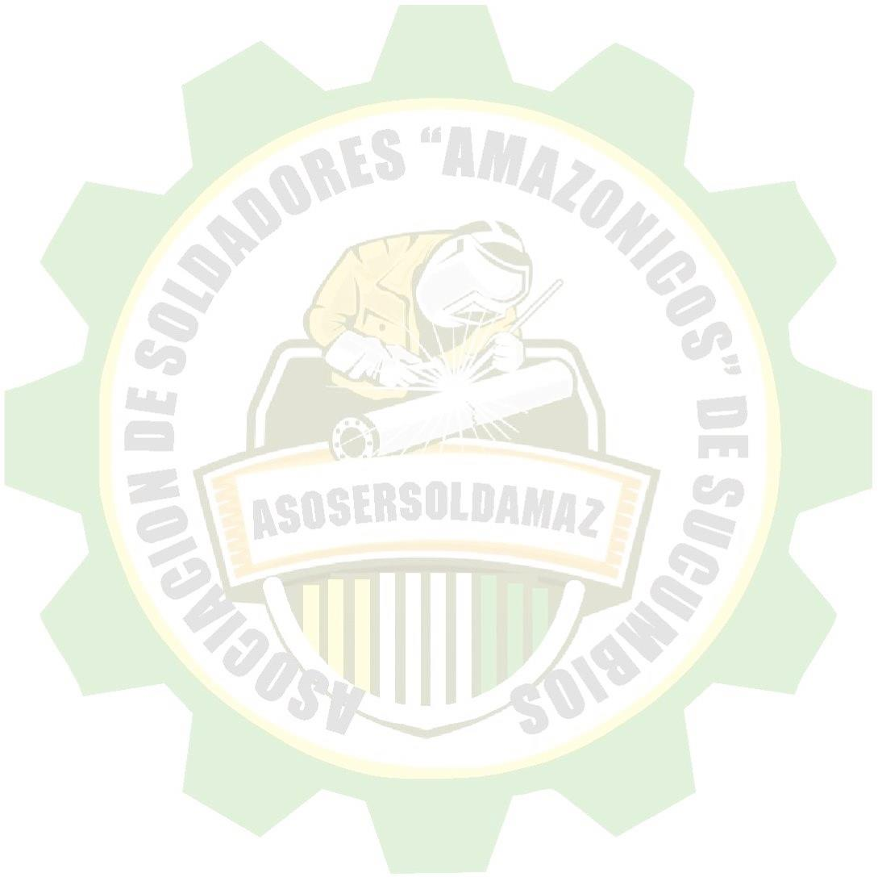

Es política de la “ASOSERSOLDAMAZ” proteger a sus trabajadores de los peligros y riesgos ocupacionales a los que están expuestos durante la ejecución de todas sus actividades laborales, mediante la implementación y uso de elementos y/o equipos de protección personal, para esto se debe:
- Elegir correctamente los elementos o equipos a utilizar.
- Capacitar en el uso y cuidado de los elementos o equipos de protección personal.
- Usar adecuadamente los elementos y/o equipos de protección personal.
- Inspeccionar periódicamente los elementos y/o equipos de protección personal, mensualmente a través del Responsable del Sistema de Gestión de la Seguridad y Salud en el Trabajo o de un supervisor de SSA.
- Reponer inmediatamente los elementos y/o equipos de protección personal deteriorados, de acuerdo a los informes del supervisor a cargo o cuando el usuario reporte su daño.
- Asignar los recursos para la consecución y reposición inmediata de los elementos de protección personal que sean requeridos.

Es responsabilidad de los trabajadores de la “ASOSERSOLDAMAZ”.
- Utilizar y conservar correctamente los elementos y/o equipos de protección personal requeridos para la ejecución de sus actividades.
- Reportar al Supervisor de Seguridad la falta o deterioro de un elemento o equipo de protección personal.
- No iniciar la ejecución de una actividad si no dispone de los elementos y/o equipos de protección personal requeridos para los riesgos a los que estará expuesto.
- Reportar el no uso o uso inadecuado de los elementos y/o equipos de protección personal por parte de sus compañeros.
- Verificar el uso correcto y reposición oportuna de los elementos y equipos de protección personal del personal a cargo

PUBLÍQUESE Y CÚMPLASE

FIDEL CIPRIANO TITUANA ASANZA
Representante Legal ASOSERSOLDAMAZ
LAGO AGRIO 10 de febrero del 2023

